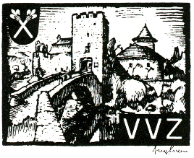
Verschönerungs-
Verein
Zwingen

Zum Wegwerfen zu schade…

Bring- und Hol-Tag Zwingen

Samstag, 24. August 2013, 9.00 - 12.00 Uhr

Schulanlage Pausenplatz Zwingen

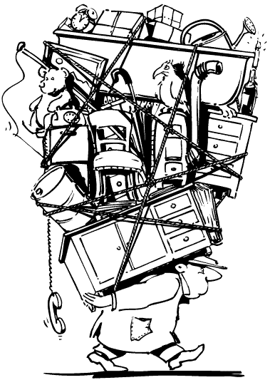
Sie BRINGEN bis 11.00 Uhr Sachen,
die Sie nicht mehr benötigen.

Sie HOLEN ab 09.30 Uhr Sachen,
die Sie noch brauchen können.

Nulltarif: Alles ist gratis, bringen und holen!

Zum Verweilen lädt ein kleines Beizli ein.

Angenommen werden:
- Sportartikel, Velos - Zubehör - Anhänger
- Spielgeräte, Spielzeug, zum Basteln
- Geschirr, Besteck, Pfannen
- Kleinmaschinen (z.B. Küchenmaschinen)
- Radio, CD, Schallplatten etc.
- Einrichtungsgegenstände, Bilder
- Werkzeug und Gartengeräte
- Bücher (max. 5 pro Person)

Nicht angenommen werden:
- PC, Drucker, Kühlschränke
- Waschmaschinen, Fernseher
- Kleider, Teppiche, Matratzen,
- Polstermöbel, Gross-Möbel
- Ski und Skischuhe

Wichtig:
- Eingangskontrolle: Wir nehmen nur saubere, guterhaltene, funktions-fähige Sachen an (bis zu einer Grösse, dass sie noch von einer Person getragen werden können)!
- Bringen nur bis 11.00 Uhr !
- Gegenstände, die bis 12.00 Uhr keinen neuen Besitzer finden, werden entsorgt.

Wir freuen uns auf Ihren Besuch

VVZ Zwingen

Verschönerungs-
Verein
Zwingen

Zum Wegwerfen zu schade…

Bring- und Hol-Tag Zwingen

Samstag, 24. August 2013, 9.00 - 12.00 Uhr

Schulanlage Pausenplatz Zwingen

Sie BRINGEN bis 11.00 Uhr Sachen,
die Sie nicht mehr benötigen.

Sie HOLEN ab 09.30 Uhr Sachen,
die Sie noch brauchen können.

Nulltarif: Alles ist gratis, bringen und holen!

Zum Verweilen lädt ein kleines Beizli ein.

Angenommen werden:
- Sportartikel, Velos - Zubehör - Anhänger
- Spielgeräte, Spielzeug, zum Basteln
- Geschirr, Besteck, Pfannen
- Kleinmaschinen (z.B. Küchenmaschinen)
- Radio, CD, Schallplatten etc.
- Einrichtungsgegenstände, Bilder
- Werkzeug und Gartengeräte
- Bücher (max. 5 pro Person)

Nicht angenommen werden:
- PC, Drucker, Kühlschränke
- Waschmaschinen, Fernseher
- Kleider, Teppiche, Matratzen,
- Polstermöbel, Gross-Möbel
- Ski und Skischuhe

Wichtig:
- Eingangskontrolle: Wir nehmen nur saubere, guterhaltene, funktions-fähige Sachen an (bis zu einer Grösse, dass sie noch von einer Person getragen werden können)!
- Bringen nur bis 11.00 Uhr !
- Gegenstände, die bis 12.00 Uhr keinen neuen Besitzer finden, werden entsorgt.

Wir freuen uns auf Ihren Besuch

VVZ Zwingen

